# 使用立方体基座进行三维重建方案草稿

## 主要步骤

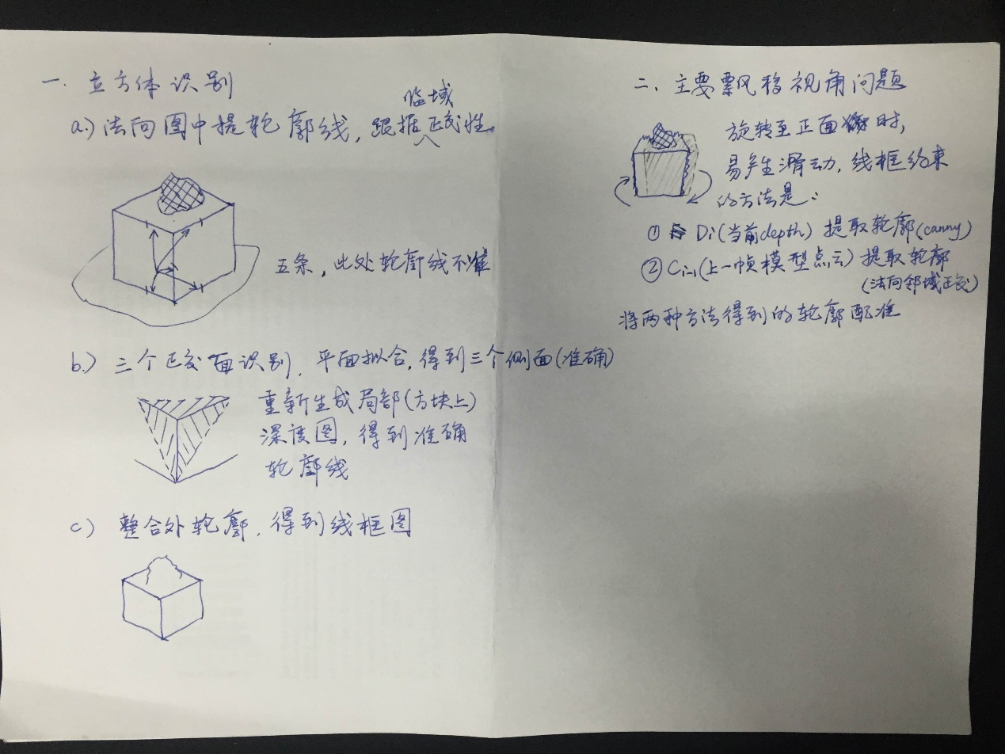

与ContourCue[1] 论文相比，这个方法的主要区别是：

1. 有确定的**起始视角初始化**（三个正交面可见时），因为这一视角下，我们可以获得最准确的立方体相邻棱边；

【注】是否要仅使用内轮廓？因为外轮廓的“锯齿”效果会引入误差。尚未测试 //2016-3-24 23:05:12

1. 通过平面拟合，在立方体区域内，生成更准确的深度图；进一步，由平面相交得到的轮廓线（**内轮廓**）更准确；
2. 论文[1]在“从 $D_{i-1}模型帧提取轮廓线”$ 过程中，采用的是“**点集中法向与视线**（近似）正交的点为轮廓”策略[2]；我们计划采用的是“**邻域内点云法向**正交”的策略。

起始状态我们可以得到准确的“内轮廓”，当视角由“三个可视正交面”变为“两个可视正交面时”，原先模型上的内轮廓变为外轮廓，仍然可以保持棱边较高的准确度；而论文[1]关注的是所有物体的边缘，使用了较宽松的阈值（$ζ<75°$），得到的轮廓候选点集较多，约束较弱。

## 参考文献

[1] Zhou, Qian-Yi, and Vladlen Koltun. "Depth camera tracking with contour cues." Proceedings of the IEEE Conference on Computer Vision and Pattern Recognition. 2015.

[2] Cipolla R, Blake A. Surface shape from the deformation of apparent contours[J]. International journal of computer vision, 1992, 9(2): 83-112.